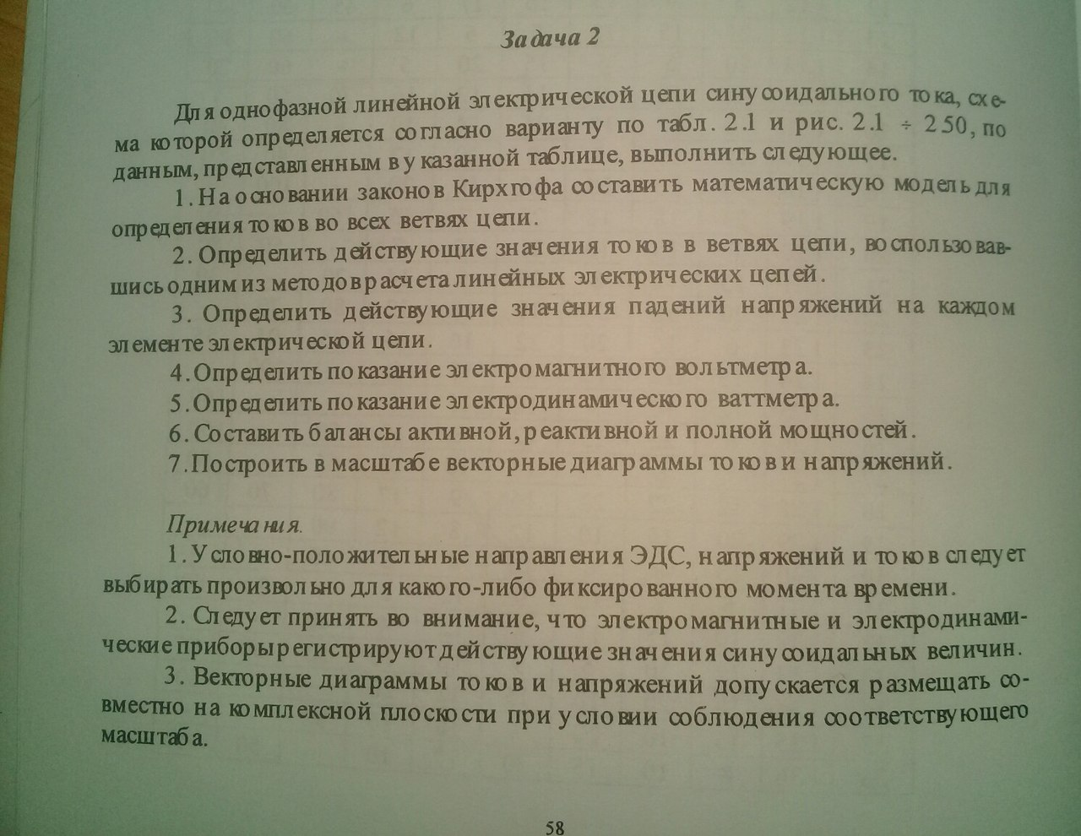
Дано: L1=6,38мГн; L3=5,46мГн; C2=10,6мкФ; R1=10Ом;R2=10Ом; R3=10Ом; f=500Гц; e= 100sin(ωt+20°)
